1. 搜索vmss进入虚拟机规模集

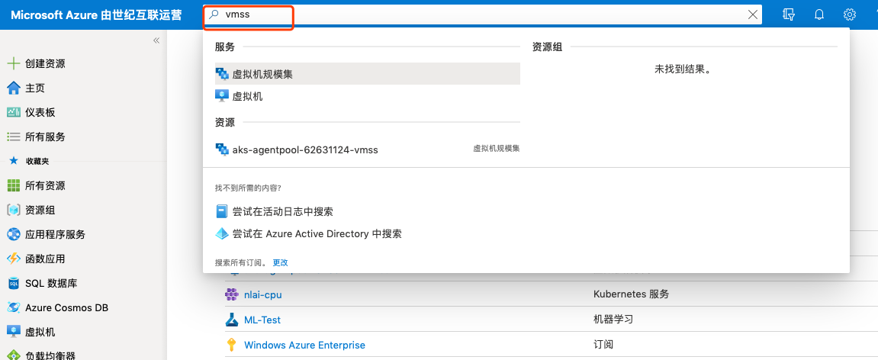

1. 进入需要挂载磁盘的节点的集群

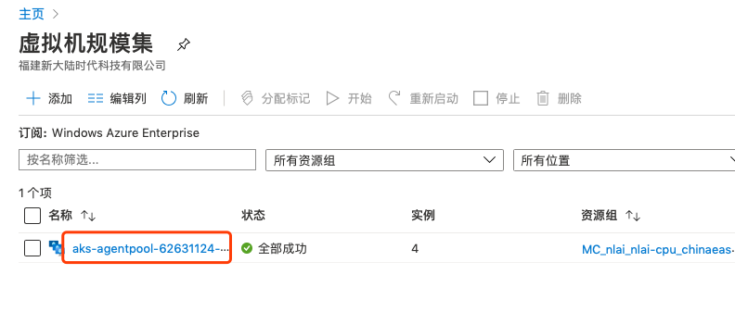

1. 进入需要挂载的节点

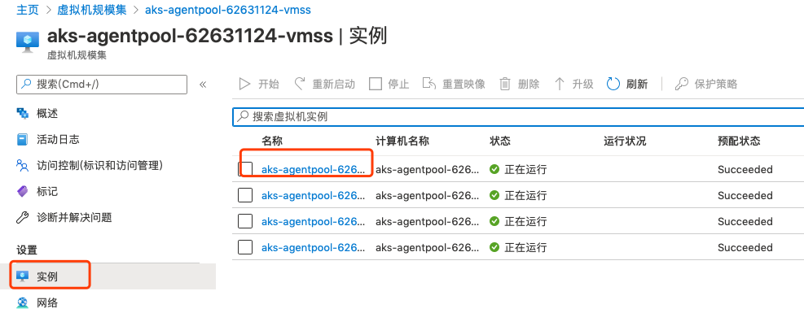

1. 创建磁盘

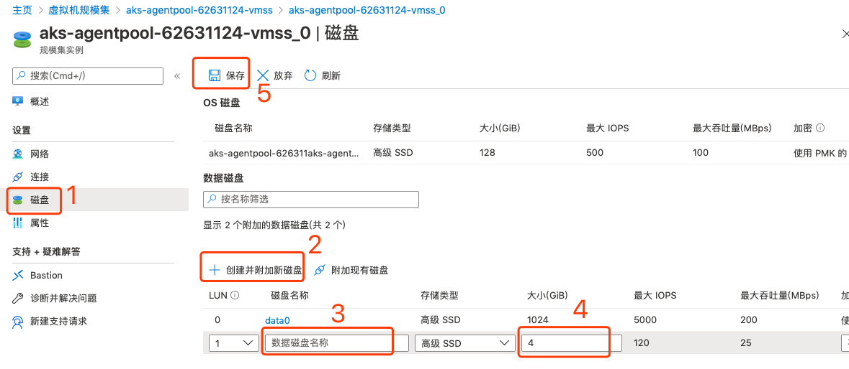6. ssh 进入节点进行磁盘mount操作

具体如何ssh进入节点，参考文档ssh worker节点说明文档

（1）显示硬盘及所属分区情况。

sudo fdisk -l

（2）对硬盘进行分区（假设为/dev/sdb）

sudo fdisk /dev/sdb

在Command (m **for** **help**)提示符后面输入n，执行 **add** a **new** **partition** 指令给硬盘增加一个新分区。

出现Command **action**时，输入e，指定分区为扩展分区（**extended**）。

出现**Partition** number(1-4)时，输入１表示只分一个区。

后续指定起启柱面（cylinder）号完成分区。

在Command (m **for** **help**)提示符后面输入w，保存分区表。

系统提示：The **partition** **table** has been altered!

在终端窗口中输入如下命令：

sudo fdisk -l

系统已经识别了硬盘 /dev/sdb 的分区。

(3) 硬盘格式化

sudo mkfs -t ext4 /dev/sdb

说明：

-t ext4 表示将分区格式化成ext4文件系统类型。

(4) 挂载硬盘分区

假设挂载路径为/home/azureuser/data

sudo mount -t ext4 /dev/sdb /home/azureuser/data

执行df -h可以查看磁盘已经挂载到对应目录下了

(5) 配置硬盘在系统启动自动挂载。在文件 /etc/fstab 中加入如下配置：

/dev/sdb /home/azureuser/data ext4 defaults 0 0